VÝROČNÍ ZPRÁVA
ZA ŠKOLNÍ ROK 2020/2021

Základní škola a Mateřská škola Benešov,
okres Blansko, příspěvková organizace

V Benešově dne 31. srpna 2021 | Předkládá: Mgr. Lubomír Šín  ředitel školy
Obsah

1. Základní údaje o škole 3
2. Přehled oborů vzdělávání a vzdělávací programy 5
3. Rámcový popis personálního zabezpečení činnosti školy 5
4. Údaje o zápisu k povinné školní docházce a následném přijetí do školy, o zápisu do předškolního vzdělávání 6
5. Údaje o výsledcích vzdělávání žáků podle cílů stanovených vzdělávacími programy a podle poskytovaného stupně vzdělání, včetně výsledků přijímacího řízení 7
6. Údaje o prevenci sociálně patologických jevů 11
7. Údaje o dalším vzdělávání pedagogických pracovníků 12
8. Údaje o aktivitách a prezentaci školy na veřejnosti 15
9. Údaje o výsledcích inspekční činnosti provedené Českou školní inspekcí 19
10. Základní údaje o hospodaření školy 19
11. Údaje o zapojení školy do mezinárodních programů 20
12. Údaje o zapojení školy do dalšího vzdělávání v rámci celoživotního učení 20
13. Údaje o předložených a školou realizovaných projektech financovaných z cizích zdrojů 20
14. Údaje o spolupráci s odborovými organizacemi, organizacemi zaměstnavatelů a dalšími partnery při plnění úkolů ve vzdělávání. 20
15. Přílohy 20

Základní údaje o škole

- Škola

název školy | Základní škola a Mateřská škola Benešov, okres Blansko, příspěvková organizace
adresa školy | Benešov 155, 679 53 Benešov
právní forma | příspěvková organizace
IČO | 62077520
IZO | 102 007 390
identifikátor školy | 600 106 152
ředitel školy | Mgr. Lubomír Šín
kontakt | Tel: 516 467 208  e-mail: reditel@zsbenesov.cz

- Zřizovatel

název zřizovatele | Obec Benešov
adresa zřizovatele | Benešov 122, 679 53 Benešov
kontakt | Tel: 516 467 324  e-mail: info@benesov-u-boskovic.cz

- Součásti školy
Název | Kapacita
Základní škola | 200
Mateřská škola | 25
Školní družina | 49
Školní jídelna | 270

- Základní údaje o součástech školy

Součást školy | Počet tříd | Počet dětí/ žáků | Počet žáků  na třídu
1. stupeň ZŠ | 5 | 88 | 18
2. stupeň ZŠ | 4 | 73 | 18
Školní družina | 2 | 49 | 25
Mateřská škola | 1 | 23 | 23

- Materiálně-technické podmínky

Učebny | 11 + 2 (MŠ)
Odborné pracovny, knihovna, multimediální učebna | jedna z priorit strategie školy (v plánu přístavba odborných učeben),  přírodovědná učebna, učebna ICT a ostatní třídy jako kmenové; v odborné učebně ICT probíhá obměna počítačové techniky
Odpočinkový areál, zahrada, hřiště | relaxační koutky, zahrada MŠ oplocená, altán v areálu školy
Sportovní zařízení | tělocvična s novým povrchem, víceúčelové hřiště, travnaté hřiště pod školou, sportovní vybavení obměněno a doplněno
Žákovský nábytek | postupná modernizace výškově nastavitelného šk. nábytku dle možností školy v ZŠ a MŠ;
Vybavení učebními pomůckami, sportovním nářadím apod. | průběžně se obnovuje - dle možností; v roce 2020 zakoupeno sportovní náčiní spolkem SRPŠ; u projektu „Sportuj ve škole“ škola obdržela vytyčovací mety a víceúčelovou sportovní síť.
Vybavení žáků učebnicemi a učebními texty | vyhovující, zakoupení nových řad učebnic do českého jazyka
Vybavení kabinetů, laboratoří a učeben pomůckami | postupná průběžná obměna či doplnění, čerpáno z ONIV
Vybavení školy audiovizuální a výpočetní technikou | průběžně se obnovuje dle možností,  4 interaktivní tabule s příslušenstvím,  1 učebna ICT s 21 pracovními místy,  3 přenosné dataprojektory s příslušenstvím,  6 PC sestav v kabinetech vyučujících,  2 PC sestavy s tiskárnou a kopírkou ve sborovně, audiovizuální sestava v přírodovědné učebně, 20 notebooků
Herna v MŠ | Nové didaktické hry a skládačky, knihy, nové hračky
Herna pro děti se SVP - MŠ | Zřízená místnost vybavená nábytkem, kobercem a didaktickými pomůckami

- Údaje o Školské radě

Datum zřízení | 12. 10. 2000 - zřizovací listina
Počet členů školské rady | 9
Volební období | 08/2021 – 08/2024

- Údaje o Školním poradenském pracovišti
Školní poradenské pracoviště je tvořeno výchovnou poradkyní, metodičkou prevence, kariérovou poradkyní a speciální pedagožkou, které úzce spolupracují s třídními učiteli, vedením školy, ostatními pedagogickými pracovníky a poradenskými zařízeními. Funkci výchovné poradkyně zastává Mgr. Lenka Grénarová a je zároveň vedoucí týmu. Funkci metodičky prevence vykonává Mgr. Leona Koledová. Speciální pedagožka je Mgr. Eva Sedláková a kariérovou poradkyni zastává Mgr. Petra Ondroušková.

Přehled oborů vzdělávání a vzdělávací programy

- Přehled vzdělávacího programu předškolního vzdělávání

Vzdělávací program | Poznámky | Zařazené třídy
ŠVP pro předškolní vzdělávání  „S úsměvem a v pohodě“ | ŠVP PV | MŠ

- Přehled oborů a vzdělávacích programů základního vzdělávání

Obor vzdělání | Poznámky | Zařazené třídy
ŠVP pro základní vzdělávání  kód vzdělávání 79-01-C/01 | ŠVP ZV | I.,II.,VI., VII.
ŠVP „Vzděláním k porozumění“  kód vzdělávání 79-01-C/01 | ŠVP ZV | III., IV., V., VIII., IX.

- Přehled vzdělávacího programu školní družiny
Vzdělávací program | Poznámky | Zařazené oddělení
ŠVP pro školní družinu | ŠVP zájmového vzdělávání | I. a II. oddělení

3. Rámcový popis personálního zabezpečení činnosti školy

- Základní údaje o pracovnících

Počet pracovníků celkem | 31
Počet učitelů ZŠ | 14
Počet učitelek MŠ | 2
Počet speciálních pedagogů | 1
Počet vychovatelek ŠD, asistentů pedagoga | 6
Počet provozních zaměstnanců ZŠ | 8

- Údaje o pedagogických pracovnících

Pedagogičtí pracovníci | Funkce | Úvazek | Stupeň vzdělání
1 | ředitel | 1 | VŠ
1 | zástupce ředitele, VP | 1 | VŠ
12 | učitel/ka ZŠ | 11,1 | VŠ, SŠ
1 | vedoucí učitelka - MŠ | 1 | SŠ
2 | učitelka - MŠ | 1,2 | SŠ
1 | speciální pedagog | 0,5 | VŠ
8 | vychovatelka ŠD, asistent pedagoga | 5,6 | VŠ, SŠ

- Odborná kvalifikace pedagogických pracovníků

Odborná kvalifikace | %
Pedagogický pracovník | 90

- Pedagogičtí pracovníci podle věkové skladby

Do 35 let |  | 36 – 45 let |  | 46 – 55 let |  | nad 55 let  do důch. věku |  | v důchod.  věku |  | Celkem
muži  1 | ženy  8 | muži  1 | ženy  7 | muži  0 | ženy  3 | muži  0 | ženy  0 | muži  1 | ženy  2 | muži  3 | ženy  20

- Údaje o nepedagogických pracovnících

Ostatní pracovníci | Funkce | Úvazek | Stupeň vzdělání
1 | účetní | 1 | SŠ
1 | školník + topič | 1 + 0,375 | vyučen
2 | uklízečka | 2 | vyučen
3 | kuchařka | 3 | vyučen
1 | vedoucí ŠJ | 0,5 | SŠ

4. Údaje o zápisu k povinné školní docházce a následném přijetí do školy, o zápisu do předškolního vzdělávání

- Zápis k povinné školní docházce do základní školy

Počet prvních tříd | počet dětí přijatých do prvních tříd | z toho počet dětí starších 6ti let  (nástup po odkladu) | Počet odkladů
1 | 15 | 1 | 2

- Zápis k předškolnímu vzdělávání do mateřské školy

Počet žádostí | počet dětí přijatých do mateřské školy
12 | 12

5. Údaje o výsledcích vzdělávání žáků podle cílů stanovených vzdělávacími programy a podle poskytovaného stupně vzdělání, včetně výsledků přijímacího řízení

- Přehled o výsledcích vzdělávání žáků na základní škole

Přehled o prospěchu - II. pololetí 2020/2021
I. stupeň | Počet žáků | Prospělo | Prospělo  s vyznamenáním | Neprospělo | Počet žáků  s dostatečnou
I. | 17 | 0 | 16 | 1 | 0
II. | 14 | 1 | 13 | 0 | 0
III. | 20 | 3 | 17 | 0 | 0
IV. | 22 | 8 | 14 | 0 | 0
V. | 15 | 4 | 11 | 0 | 0
Celkem | 88 | 16 | 71 | 1 | 0

II. stupeň | Počet žáků | Prospělo | Prospělo  s vyznamenáním | Neprospělo | Počet žáků s dostatečnou
VI. | 23 | 11 | 12 | 0 | 3
VII. | 20 | 9 | 11 | 0 | 4
VIII. | 18 | 9 | 9 | 0 | 0
IX. | 12 | 5 | 7 | 0 | 2
Celkem | 73 | 34 | 39 | 0 | 9

Celkový přehled:
 | Počet žáků | Prospělo | Prospělo  s vyznamenáním | Neprospělo | Počet žáků  s dostatečnou
1. stupeň | 88 | 16 | 71 | 1 | 0
2. stupeň | 73 | 34 | 39 | 0 | 9
Celkem | 161 | 50 | 110 | 1 | 9

Přehled o chování – II. pololetí 2020/2021
I. stupeň | Počet žáků | Pochvaly TU | Pochvaly ŘŠ | Napomenutí  TU | Důtky TU | Důtky ŘŠ
I. | 17 | 3 | 0 | 0 | 0 | 0
II. | 14 | 1 | 0 | 0 | 0 | 0
III. | 20 | 8 | 0 | 5 | 2 | 0
IV. | 22 | 18 | 0 | 0 | 1 | 0
V. | 15 | 0 | 0 | 0 | 0 | 1
Celkem | 88 | 30 | 0 | 5 | 3 | 1

II. stupeň | Počet žáků | Pochvala TU | Pochvala ŘŠ | Napomenutí  TU | Důtka TU | Důtka ŘŠ
VI. | 23 | 7 | 0 | 5 | 1 | 2
VII. | 20 | 6 | 0 | 5 | 2 | 2
VIII. | 18 | 7 | 0 | 4 | 0 | 0
IX. | 12 | 4 | 0 | 1 | 0 | 1
Celkem | 73 | 24 | 0 | 15 | 3 | 5

Celkový přehled:
 | Počet žáků | Pochvala TU | Pochvala ŘŠ | Napomenutí  TU | Důtka  TU | Důtka  ŘŠ | 2. stupeň | 3. stupeň
1. stupeň | 88 | 30 | 0 | 5 | 3 | 1 | 1 | 0
2. stupeň | 73 | 24 | 0 | 15 | 3 | 5 | 2 | 0
Celkem | 161 | 54 | 0 | 20 | 6 | 6 | 3 | 0

- Údaje o zameškaných hodinách na základní škole

 | Počet omluvených hodin |  | Počet omluvených hodin na žáka |  | Počet neomluvených hodin
 | I. pololetí | II. pololetí | I. pololetí | II. pololetí | I. pololetí | II. pololetí
1. stupeň | 1 994 | 4 412 | 22,6 | 50,1 | 0 | 11
2. stupeň | 1 884 | 4 220 | 26,1 | 57,8 | 114 | 49
Celkem | 3 878 | 8 632 | 24,2 | 53,6 | 114 | 60
Souhrnně | 12 510 |  | 77,7 |  | 174

- Údaje o žácích se speciální vzdělávací potřebou v mateřské škole a základní škole
Vymezení péče o žáky se SVP vychází z vyhlášky 27/2017 a jejich novelizací. Mezi žáky se speciálními vzdělávacími potřebami se řadí žáci i s mírnými obtížemi. Vzdělávací potřeby žáků jsou rozděleny do 5 stupňů dle poskytované podpory (např. nejmenší míra podpory - podpůrné opatření stupně 1 (PO1)). Přehled počtu žáků je uveden
v tabulce. Žáci se speciální vzdělávací potřebou či žáci ohrožené školním neúspěchem využívají péči speciálního pedagoga.

počet žáků se speciální vzdělávací potřebou s uvedenou mírou podpory | stav ke dni 1. 9. 2020 |  |  | stav ke dni 30. 6. 2021
 | MŠ | 1. stupeň ZŠ | 2. stupeň ZŠ | MŠ | 1. stupeň ZŠ | 2. stupeň ZŠ
PO1 | 2 | 2 | 4 | 2 | 3 | 4
PO2 | 0 | 3 | 5 | 0 | 7 | 4
PO3 | 1 | 4 | 3 | 1 | 6 | 2
celkový součet | 24 |  |  | 29

- Organizace výchovně-vzdělávacího procesu školy

rozvrh hodin (psychohygiena) | dodržováno
vzdělávání žáků se speciálními vzdělávacími potřebami | plněno dle závěrů ŠPZ
vzdělávání mimořádně nadaných žáků | akceptováno
školní řád, klasifikační řád | přístupný rodičům, webové stránky školy
informační systém vůči žákům a rodičům | tel. kontakty, e-mail,  webové stránky školy,  elektronická žákovská knížka dmsoftware (Škola Online), školní žákovské účty google
klima školy | velmi dobré
přijímaná opatření a jejich vliv na zlepšení výchovně-vzdělávacího procesu | školení pedagogického sboru, zaměření na hodnocení a sebehodnocení žáků

Základní škola byla uzavřena na základě nařízení vlády od 14. 10. 2020. Od 18. 11. 2020 se vrátili k prezenční výuce žáci 1. a 2. ročníků, od 30. 11. dále žáci 4., 5. a 9. ročníku. Od 30. 11. byla povolena osobní přítomnost ostatních tříd v rotačním režimu. Na 21. a 22. 12. byly vyhlášeny volné dny. V novém kalendářním roce 2021 nastoupili žáci k prezenční výuce jen 1. a 2. ročníků. Ostatní třídy se vyučovali distančně s využitím online platformy dmsoftware a Google Meet. Od 1. 3. byla uzavřena celá základní a mateřská škola z nařízení vlády. Do školy se 12. 4. vrátili žáci 1. stupně v rotační formě a děti předškolního věku do mateřské školy. Škola zajišťovala péči i pro děti a žáky IZS. Od 10. 5. se vrátili k prezenční výuce s rotací žáci II. stupně, žáci I. stupně docházeli do školy bez rotace a do mateřské školy nastoupily i děti mladšího než předškolního věku. Od 24. 5. byla dovolena osobní přítomnost všech žáků bez rotačního způsobu výuky. V době zavření škol probíhaly ve škole individuální konzultace žáků ohrožených školním neúspěchem.
V souvislosti s návratem dětí do škol škola zajišťovala testování antigenními testy na covid. Na základě opatření MŠMT měli žáci, jejíž zákonní zástupci nesouhlasili s testováním dětí, omluvenou absenci v období povolené osobní přítomnosti žáků ve škole.

Průběh a výsledky vzdělávání

soulad výuky s obecnými cíli a zásadami vzdělávání | dodržováno v souladu s ŠVP
soulad výuky s cíli předškolního a základního vzdělávání | akceptováno v souladu s ŠVP
vhodnost a přiměřenost stanovených cílů výuky k aktuálnímu stavu třídy, respektování individuálních vzdělávacích potřeb žáků | dodržováno
konkretizace cílů ve sledované výuce | vzdělávací výstupy
návaznost probíraného učiva na předcházející témata | plněno

- Materiální podpora výuky

vhodnost vybavení a uspořádání učeben vzhledem k cílům výuky a k činnostem | postupně dovybavení dle potřeb předmětových komisí a finančních možností
podnětnost učeben vzhledem k podpoře seberealizace a identity žáků | vhodná
účelnost využití pomůcek, učebnic, didaktické techniky | na úrovni, nutné stále obnovovat

- Vyučovací formy a metody

řízení výuky, vnitřní členění hodin | dělení na skupiny
sledování a plnění stanovených cílů | plněno
podpora osobnostního a sociálního rozvoje dětí, jejich sebedůvěry, sebeúcty, vzájemného respektování a tolerance | podporováno
možnost seberealizace dětí, jejich aktivního a emočního zapojení do činností, uplatnění individuálních možností, potřeb a zkušeností | projektové dny
využívání metod aktivního, prožitkového učení, experimentování, manipulování, objevování, práce s chybou | plněno
účelnost výuky frontální, skupinové a individuální | plněno
vyváženost rolí učitele jako organizátora výuky a jako zdroje informací | plněno
účelnost aplikovaných metod | zpětná vazba
respektování individuálního tempa, možnost relaxace žáků | akceptováno
forma kladení otázek | využíváno

- Motivace žáků

aktivita a zájem žáků o výuku | dobrá
propojení teorie s praxí (v činnostech žáků) | plněno
využívání zkušeností žáků | akceptováno
vliv hodnocení na motivaci žáků | akceptováno
využívání analýzy chyb ke zvýšení motivace | plněno
osobní příklad pedagoga | využíváno

- Interakce a komunikace

klima třídy | dobré
akceptování stanovených pravidel komunikace mezi učitelem a žáky i mezi žáky navzájem | akceptováno
vzájemné respektování, výchova k toleranci, diskuse | plněno
vyváženost verbálního projevu učitelů a dětí, příležitosti k samostatným řečovým projevům dětí, rozvoj komunikativních dovedností žáků | plněno

- Hodnocení žáků

věcnost, konkrétnost a adresnost hodnocení | plněno
respektování individuálních schopností žáků | akceptováno
využívání vzájemného hodnocení a sebehodnocení žáků | používáno dle standardních metod
ocenění pokroku | akceptováno
zdůvodnění hodnocení žáků učitelem | využíváno
vhodnost využitých metod hodnocení žáků učitelem | akceptováno
využití klasifikačního řádu | plněno

- Výsledky přijímacího řízení

a) na víceletá gymnázia přijato:
 | z pátého ročníku | ze sedmého ročníku
gymnázia zřizovaná krajem | 1 | 0
soukromá gymnázia | 0 | 0
církevní gymnázia | 0 | 0

b) na SŠ zřizované krajem a církevní SŠ, které jsou ukončeny maturitní zkouškou, z devátých ročníků přijato:

gymnázia | obchodní  akademie | zdravotní školy | průmyslové  školy | ostatní střední školy | střední  odb. učiliště | celkem
3 | 0 | 0 | 3 | 3 | 2 | 11

c) na soukromé školy přijato:

gymnázia | obchodní  akademie | zdravotní školy | průmyslové  školy | ostatní střední školy | střední  odb. učiliště | celkem
0 | 0 | 0 | 0 | 0 | 0 | 0

d) do učebních oborů (krajských i soukromých škol) ukončených závěrečnou zkouškou přijato:
z devátých ročníků | z nižších ročníků
1 | 0

e) počet žáků, kteří ukončili povinnou školní docházku

Počet žáků, kteří ukončili povinnou školní docházku a odešli ze školy
v devátém ročníku | v nižším ročníku
12 | 0

6. Údaje o prevenci sociálně patologických jevů

V rámci prevence rizikového chování jsme letos pokračovali směrem, který udává Minimální preventivní program. MPP stanoví oblasti činností, které mají být rozvíjeny
v rámci výchovně-vzdělávacího procesu ve všech ročnících základní školy.
Do výuky jednotlivých předmětů byla zařazována témata, která se vztahují
k problematice společensky nežádoucích jevů. Snažíme se dětem nejen předávat informace, ale také u nich vytvářet postoj k projevům rizikového chování, který pak následně ovlivňuje jejich jednání a pomáhá jim zachovat se v různých situacích správným způsobem.
Žáci devátého ročníku se preventivně vzdělávacím činnostem věnovali v předmětech výchova k občanství, výchova ke zdraví a globální výchova. Téma bylo řešeno i během třídnických hodin. V době distanční výuky toto probíhalo na třídnických hodinách.
V průběhu roku jsme využívali materiály z Asociace Záchranný kruh. Jedná se
o interaktivní materiály a pracovní listy, které jsou vhodné pro oba stupně ZŠ. Tyto materiály lze využít např. ve Výchově ke zdraví (požáry, havárie, mimořádné události, osobní bezpečí, běžná rizika, terorismus). Prevence se v dnešní době vztahuje i na otázku xenofobie a rasismu. K dispozici mají vyučující didaktické hry Multipolis a Ekopolis, další materiály pro realizaci výuky sociálních a komunikativních dovedností pro I. stupeň (Kočičí zahrada), materiál o spolupráci školy, policie a orgánu sociálně-právní ochrany dětí při řešení školní šikany, materiál o rizikovém chování dětí a o problematice sociálně znevýhodněných dětech, materiál o šikaně a jak postupovat v počáteční fázi, o individuálním výchovném plánu pro děti s rizikovým chováním, brožura o tom, jak zlepšit klima ve třídě a vztahy na II. stupni atd.
V rámci projektových dnů proběhl na naší škole ve 2. – 6. ročníku ve dnech 25. 5. 2021, 9.6.2021 a 26.6.2021 program s názvem Bezpečný internet, který se týkal hlavně bezpečného pohybu žáků na sociálních sítích. Program proběhl formou prezentace, besedy a následných dotazů a dalších aktivit a zaštiťoval jej Pavel Kotouček z nadace ELIM Letovice.
Některé plánované programy se neuskutečnily z důvodu nařízené distanční výuky.
Všichni vyučující byli průběžně informováni o různých inovacích v tomto směru na pedagogických radách.
Během tohoto školního roku se řešily výchovné problémy, které probíhaly ve spolupráci se školním poradenským pracovištěm, některé byly na úrovni třídního učitele.

7. Údaje o dalším vzdělávání pedagogických pracovníků

datum | název semináře/kurzu | místo konání | jméno a příjmení
25.8. 2020 | Metodický seminář dopravní výchova | Brno, Lipka | Mgr. Martina Moučková  Mgr. Michaela Kovářová
1.10. 2020 | Škola pro udržitelný život | Brno, Lipka | Mgr. Petra Ondroušková
6. 10. 2020 | Klimatická změna | online kurz | Mgr. Petra Ondroušková
8.10.2020 | Formativní hodnocení | online kurz | PhDr. Radomíra Hénková
27. 10. 2020 | Matematická dílna – Matematický klobou-uk, projekt iKAP | online | Mgr. Lenka Grénarová
9. 11. 2020 | Intenzivní pravopisný prohlubovací kurz | online | Mgr. Michaela Kovářová
9. 11. 2020 | Jak se může učitel podílet na rozvoji řeči žáků na 1. st. ZŠ | online | PhDr. Radomíra Hénková
10. 11. 2020 | Formativní hodnocení 2. st. | webinář | Mgr. Petra Ondroušková
12. 11. 2020 | Jak na distanční výuku | online | Mgr. Michaela Kovářová
18. 11. 2020 | Učíme distančně – sdílení dobré praxe pro I. stupeň | online | Mgr. Michaela Kovářová
19. 11. 2020 | Kyberprostor – pomoc rodičům | online | PhDr. Radomíra Hénková
24. 11. 2020 | Matematická dílna – Geogebra, projekt iKAP | online | Mgr. Lenka Grénarová
3. 12. 2020 | Pedagog, VP a KP | webinář | Mgr. Petra Ondroušková
7. 12. 2020 | Přijímací řízení na SŠ | e-learning | Mgr. Petra Ondroušková
18. 1. 2021 | Český pravopis – jistoty a novinky | online | Mgr. Michaela Kovářová
19. 1. 2021 | Rozvíjíme čtenářskou a matematickou gramotnost – Zábavné učení na 1. stupni ZŠ | online | Mgr. Michaela Kovářová
26. 1. 2021 | Škola pro udržitelný život | online seminář | Mgr. Petra Ondroušková
27. 1. 2021 | Škola pro udržitelný život | online seminář | Mgr. Petra Ondroušková
1. 2. 2021 | Úvod do karierového poradenství | online seminář | Mgr. Petra Ondroušková
8. 2. 2021 | Podpora žáků s PAS ve škole | online | Mgr. Michaela Kovářová
10. 2. 2021 | Učíme distančně 1 | online | PhDr. Radomíra Hénková  Mgr. Michaela Kovářová
15. 2. 2021 | Učíme se venku (+ 10 lekcí) | online | Mgr. Michaela Kovářová  Mgr. Martina Moučková
16.2.2021 | Asistent pedagoga a jeho fungování ve škole | online | Bc.Monika Sedláková
23. 2. 2021 | Praktické tipy na dis. výuku cizích jazyků | online | Mgr. Martina Moučková
2.3.2021 | Digitální technologie ve výuce cizích jazyků | online | Mgr. Martina Moučková  Mgr. Michaela Kovářová
16.3.2021 | Distanční výuka na I. stupni | online | PhDr. Radomíra Hénková  Mgr. Michaela Kovářová
16.3.2021 | Začleňování žáků s odlišným mateř. Jazykem do výuky | online | PhDr. Radomíra Hénková
16. 3. 2021 | Elektronické zdroje pro výuku češtiny jako druhého jazyka | online | Mgr. Aneta Kopalová
18. 3. 2021 | První kroky při podpoře žáků s odlišným mateřským jazykem na ZŠ | online | Mgr. Aneta Kopalová
24. 3. 2021 | Kompetence leadra úspěšné školy | online | PhDr. Radomíra Hénková
19.-30.4 2021 | Amos – soubor vzdělávacích materiálů | online | Mgr. Martina Moučková  Mgr. Ivana Koudelková
22.4. 2021 | Aktivity nejen pro učitele matematiky | online | Mgr. Ivana Koudelková
22. 4. 2021 | Aktivity nejen pro učitele matematiky | online | Mgr. Michaela Kovářová
28. 4. 2021 | Badatelsky orientované vyučování | webinář | Mgr. Petra Ondroušková
3.5. 2021 | Jak se bránit manipulaci | online | Mgr. Ivana Koudelková
5. 5. 2021 | Pohodlí pro učitele, zábava pro žáky: praktické tipy pro výuku zeměpisu | webinář | Mgr. Petra Ondroušková
12. 5. 2021 | Rozvoj informatického myšlení na 2. stupni ZŠ | workshop, online | Mgr. Petra Ondroušková
17. 5. 2021 | Přírodovědný kabinet | kolokvium, online | Mgr. Petra Ondroušková
18. 5. 2021 | Jak vyučovat cizí jazyk žáky v problémovém věku | online | Mgr. Michaela Kovářová  Mgr. Martina Moučková
21. 5. 2021 | Matematická gramotnost-aktivity nejen do hodiny | online | Mgr. Lenka Grénarová
25. 5. 2021 | Jak vyučovat cizí jazyk žáky s poruchami učení | online | Mgr. Michaela Kovářová  Mgr. Martina Moučková
2. 6. 2021 | Využití boomwhackers v hodinách hudební výchovy na 1. stupni ZŠ | online | Mgr. Martina Moučková
7. 6. 2021 | Rizikové chování mládeže | online | Mgr. Aneta Kopalová  Mgr. Monika Sedláková

8. Údaje o aktivitách a prezentaci školy na veřejnosti

- Vzdělávací aktivity, projekty, sportovní akce, kulturní akce v mateřské škole
Název | Obsah | Zaměření | Realizace, zapojení
Projektový den o přírodě – MP LESY | komentovaná ukázka zástupců MP LESY | vzdělávací | září,  děti z MŠ
Divadlo z Prostějova | Série divadelních představení v MŠ, spolupráce s 1. třídou | Vzdělávací, kulturní | říjen, děti z MŠ
Projektový den – OPTYS - | Vyrábění zimních a vánočních dekorací | Výtvarné, pracovní | listopad,  děti z MŠ
Mikulášská nadílka v MŠ | Cesta za Mikulášem, plnění úkolů | Vzdělávací, zábavné | prosinec, děti z MŠ
Vystoupení ZUŠ Velké Opatovice | Pásmo vánočních koled s doprovodem hudebních nástrojů | vzdělávací, hudební | prosinec,  děti z MŠ
Medouškovo divadlo | Divadelní představení –Andílkův zvoneček | Kulturní, vzdělávací | prosinec, děti z MŠ
Vánoční nadílka | Malá vánoční besídka s rozbalováním dárků | kulturní | prosinec, děti z MŠ
Setkání s hasiči | Prohlídka hasičské techniky před školou | vzdělávací | únor, děti z MŠ
Projektový den – Mobilní planetárium | Jak Měsíc putoval za Sluncem | vzdělávací | květen, děti z MŠ
Den dětí | Hledání pokladu – turistická vycházka k radaru | sportovní | červen, děti z MŠ
Adaptační odpoledne | Seznámení se s novými rodiči a dětmi | vzdělávací | červen, děti z MŠ
Projektový den – POLICIE ČR | Komentovaná ukázka práce Policie ČR | vzdělávací | červen, děti z MŠ
Dopoledne s hasiči | Navštívení hasičské zbrojnice v Benešově | vzdělávací | červen, děti z MŠ
Rozloučení s předškoláky | Slavnostní rozloučení s dětmi odcházejícími do 1. třídy s čokoládovou fontánou | kulturní | červen, děti z MŠ
Sportovní aktivity | Děti sportují: 1x týdně v tělocvičně, každodenní vycházky, relaxační cvičení v herně, dětská jóga, turistické vycházky | sportovní | celoročně, děti z MŠ

- Vzdělávací aktivity, projekty, sportovní akce, kulturní akce na 1. stupni ZŠ
Název | Obsah | Zaměření | Realizace, zapojení
Putovní výstava Kláry Smolíkové | Práce s knihou Čertice Dorka, hra na ilustrátory, výstava | vzdělávací | září, 4. třída
Medouškovo  divadlo | Pohádky pro děti | vzdělávací | říjen,1. ročník + MŠ
Dopravní hřiště Blansko | Teoretická část, jízda na dopravním hřišti | Vzdělávací | říjen, 4. ročník
Jak Měsíc putoval za Sluncem | Základní informace o planetách, Měsíci a Slunci | vzdělávací | duben, 1. ročník
Mobilní planetárium | Dobrodružství Ptačího ostrova | vzdělávací | duben, 2. ročník
Život v období baroka | Propojení předmětů vlastivěda, výt. výchova, čtení. Život v zámku, ve městě a ve vesnici. Baroko jako umělecký sloh. | vzdělávací | duben, 5. třída
Astronomie pro děti | Výklad o planetách, zhlédnutí filmu, prezentace | vzdělávací | květen, 3. třída
Mobilní planetárium | Výklad o vesmíru, zhlédnutí filmu o dinosaurech, beseda | vzdělávací | květen, 4. ročník
Chráníme přírodu | Výklad, diskuze, barevně odlišené kontejnery, úklid v okolí školy, ochranné pomůcky | vzdělávací | červen, 3. třída
Bezpečný internet | Výklad, prezentace, beseda, diskuze a jiné aktivity | vzdělávací | květen, 2. ročník
Kyberšikana | Výklad, prezentace p. Kotoučka, bezpečný internet | vzdělávací | červen, 3. třída
Knihovna Kořenec | Kořenecké pověsti | vzdělávací | červen, 4. třída
Bezpečný internet | Výklad, prezentace p. Kotoučka | vzdělávací | červen, 4. třída
Knihovna Kořenec | Zážitkové čtení, tvořivé úkoly na téma psí rok, představení knížky Projekt Pes | vzdělávací | červen, 3. třída
Zdravé zuby | Prohlubování teoretických a praktických znalostí o péči o chrup, zubní prevence | vzdělávací | červen, 1. - 5. ročník
Cesta pohádkovým lesem | Plnění zábavné úkoly | zábavné a vzdělávací | červen, 1. ročník
Bezpečný internet | Výklad, prezentace pana Kotoučka | vzdělávací | červen, 5. ročník
Lázně Boskovice | Plavání, dovádění | zábavné | červen, 4. ročník
Zpěv není zakázán | Výtvarně jazyková soutěž | Výchovně -vzdělávací | březen, 2 - 5. třída
Putování vesmírem | Výukový program, planetárium Brno | Vzdělávací | duben, 5. ročník
Se školou na golf | Golfová akademie | sportovní | červen, 2., 3., 4., 5. ročník

- Vzdělávací aktivity, projekty, sportovní akce, kulturní akce na 2. stupni ZŠ
Název | Obsah | Zaměření | Realizace, zapojení
Drakiáda | pouštění draků v přírodě,  posilování pozitivních vazeb v školním kolektivu | kulturní | září, 2. stupeň
Mediální gramotnost | Program na rozvoj mediální gramotnosti | vzdělávací | říjen, 6. a 7. ročník
Projekt Polygram | polytechnické vzdělávání | vzdělávací | září - červen, 8. a 9. ročník
Škola udržitelného života | projekt s environmentální tématikou | vzdělávací | říjen – červen,  8. ročník
Mise Azeret | program k environmentální výchově z cyklu Učíme se venku | vzdělávací | podzim 2020,  7. ročník
Prohlídka JE Dukovany | seznámení s fungováním jaderné elektrárny, online | vzdělávací | 14. 6. 2021
Vánoční stromečky | výzdoba vánočních stromečků v parčíku u zastávky v obci Benešov | výtvarné, pracovní | prosinec, žáci 2. stupně
Zachraňte zmatené plechovky | program zaměřený na recyklaci a třídění odpadů | vzdělávací | prosinec - květen, 6.ročník
Zpěv není zakázán | Výtvarně jazyková soutěž | Výchovně -vzdělávací | březen, 2 - 9. ročník
YPEF | soutěž o lesích ČR | vzdělávací | duben, výběr žáků 7. a 9. ročníku
Malý Chlum | Přírodovědně-turistická exkurze | pohybově vzdělávací | červen, 6. ročník
Recitační soutěž | literární soutěž | kulturní, vzdělávací | červen, I., II. stupeň
Den Evropy | projekt | vzdělávací | květen-červen; žáci 9. ročníku
HOBIT | e-learning, základy 1. pomoci | vzdělávací | duben - červen,  7. – 9. ročník
Se školou na golf | Golfová akademie | sportovní | červen, 6., 7., 9. ročník

- Aktivity, projekty, sportovní akce, kulturní akce ve školní družině
Název | Obsah | Zaměření | Realizace, zapojení
Den české státnosti | výtvarná soutěž – Svatý Václav | vzdělávací, výtvarná | září, žáci z ŠD
Projekt: Zachraňte zmatené plechovky | program zaměřený na recyklaci a třídění odpadů | vzdělávací | říjen, žáci ŠD
Halloween | výroba masek | vzdělávací, výtvarná | říjen, žáci z ŠD
Mikulášské vyrábění | tradice, zvyky, vyrábění | vzdělávací, výtvarná | prosinec, žáci z ŠD
Vánoční tvoření | advent, dopis Ježíškovi, výroba vánočních ozdob | výtvarná | prosinec, žáci z ŠD
Tři králové | tradice, výroba korun | vzdělávací, výtvarná | leden, žáci z ŠD
Masopust | tradice, zvyky, výroba masek, soutěže v maskách | vzdělávací, výtvarná | leden, žáci z ŠD
Valentýnské srdíčka | výroba přáníček | výtvarná | únor, žáci ŠD
Měsíc knihy | výroba záložek do knih – soutěž v rámci distanční výuky | výtvarná | březen, žáci ŠD
Čarodějnice | výroba masek | výtvarná | duben, žáci ŠD
Den matek | výroba přáníček pro maminky | výtvarná | květen, žáci ŠD
Autorské čtení | Lenka Rožnovská – beseda, autorské čtení, soutěže | kulturní, vzdělávací | květen, žáci ŠD
Den dětí | opékání párků | kulturní, sportovní | červen, žáci ŠD
Hledání pokladu | rozloučení před prázdninami, soutěže, úkoly | sportovní | červen, žáci ŠD

Fotografie z některých akcí jsou přiloženy v příloze výroční zprávy. Řada plánovaných aktivit nebyla realizována z důvodu uzavření školy.

- Prezentace školy
Škola se prezentuje na svých webových stránkách, obecních novinách a zpravodaji MAS Boskovicko.

9. Údaje o výsledcích inspekční činnosti provedené Českou školní inspekcí

Ve školním roce 2020/2021 neproběhlo inspekční šetření Českou školní inspekcí.

10. Základní údaje o hospodaření školy
Škola je příspěvkovou organizací financovanou ze státního rozpočtu Krajského úřadu Jihomoravského kraje a rozpočtu zřizovatele – obec Benešov.

 | Rozpočet / Kč | Čerpání / Kč | tj. %
Mzdy + odvody | 16 281 336 | 16 281 336 | 100
Dohody | 145 994 | 145 994 | 100
ONIV | 446 860 | 446 860 | 100
Příspěvek OÚ | 1 626 197 | 1 626 197 | 100
Údaje jsou uvedeny za kalendářní rok 2020.
Největší položky čerpání: náklady na provoz školy, mzdy zaměstnanců a modernizaci vybavení školy, podrobný rozpočet je uložený u p. hospodářky.
Podrobná zpráva o hospodaření je předkládána každoročně zřizovateli a je provedena kontrola členy finanční komise Obce Benešov.

11. Údaje o zapojení školy do mezinárodních programů

Ve školním roce 2020/2021 se škola nezapojila do mezinárodních programů.

12. Údaje o zapojení školy do dalšího vzdělávání v rámci celoživotního učení

Ve školním roce 2020/2021 se škola nezapojila do dalšího vzdělávání v rámci celoživotního učení.

13. Údaje o předložených a školou realizovaných projektech financovaných z cizích zdrojů

Ve školním roce 2019/2020 pokračuje škola v realizaci projektu Výzva č.2_18_063 – Podpora škol formou zjednodušených projektů v rámci operačního programu Výzkum, vývoj a vzdělávání.
Díky tomuto projektu působila ve škole speciální pedagožka Mgr. Eva Sedláková, kariérová poradkyně Mgr. Petra Ondroušková, jako školní asistent ve ŠD Bc. Marie Veselá. Pro žáky ohrožené školním neúspěchem bylo realizováno doučování. V rámci projektu proběhla řada projektových dnů v mateřské i základní škole. Učitelé se účastnili dalšího vzdělávání a sdílení zkušeností s kolegy jiných škol.

14. Údaje o spolupráci s odborovými organizacemi, organizacemi zaměstnavatelů a dalšími partnery při plnění úkolů ve vzdělávání.

Ve školním roce 2020/2021 škola nespolupracovala s odborovými organizacemi, organizacemi zaměstnavatelů a dalšími partnery při plnění úkolů ve vzdělávání.

15. Přílohy

Příloha č. 1 Článek ve Zpravodaji MAS Boskovicko Plus č. 23/listopad 2020
Příloha č. 2 Fotogalerie z vybraných akcí

Příloha č. 1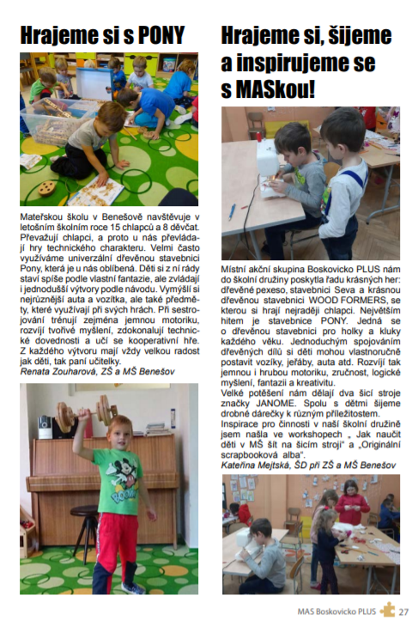

Příloha č. 2
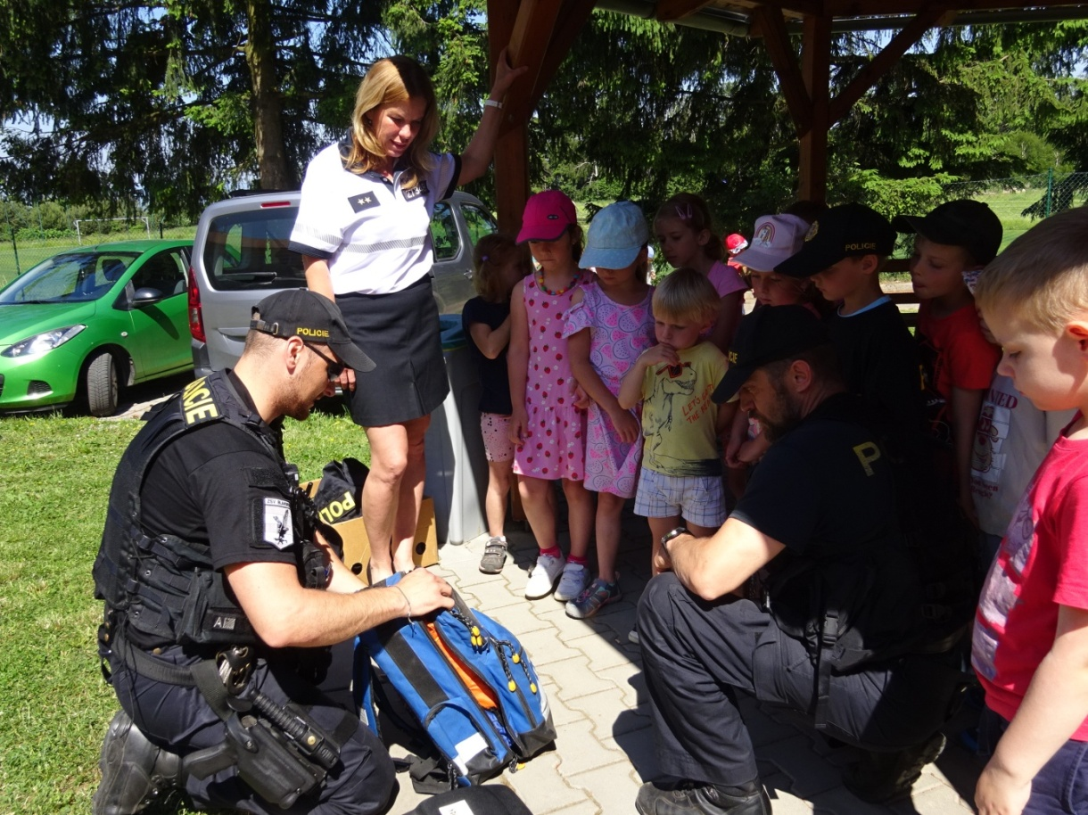
Projektový den s Policií ČR – MŠ

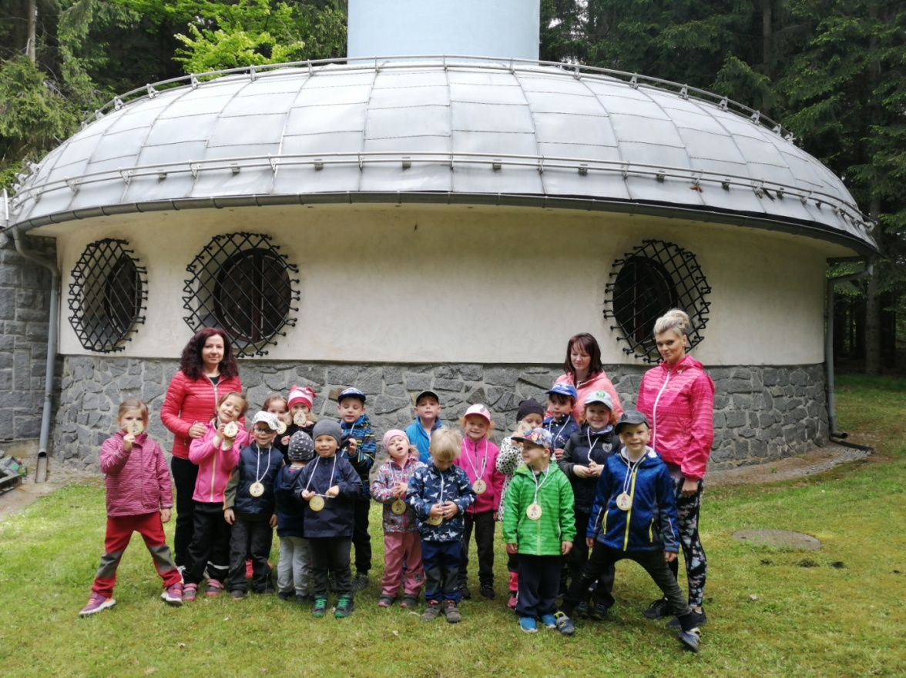
Den dětí - MŠ
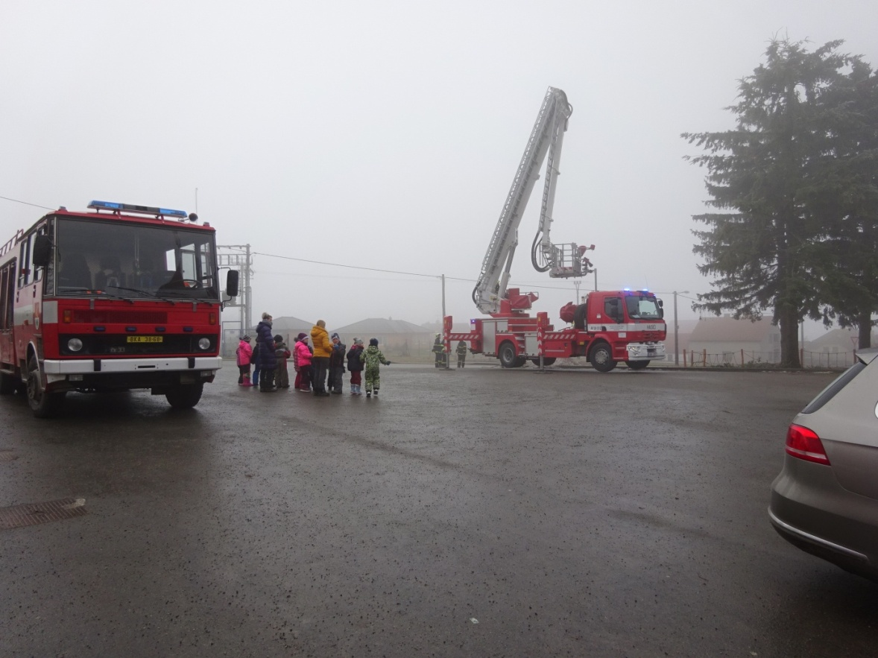
Dopoledne s hasiči - MŠ

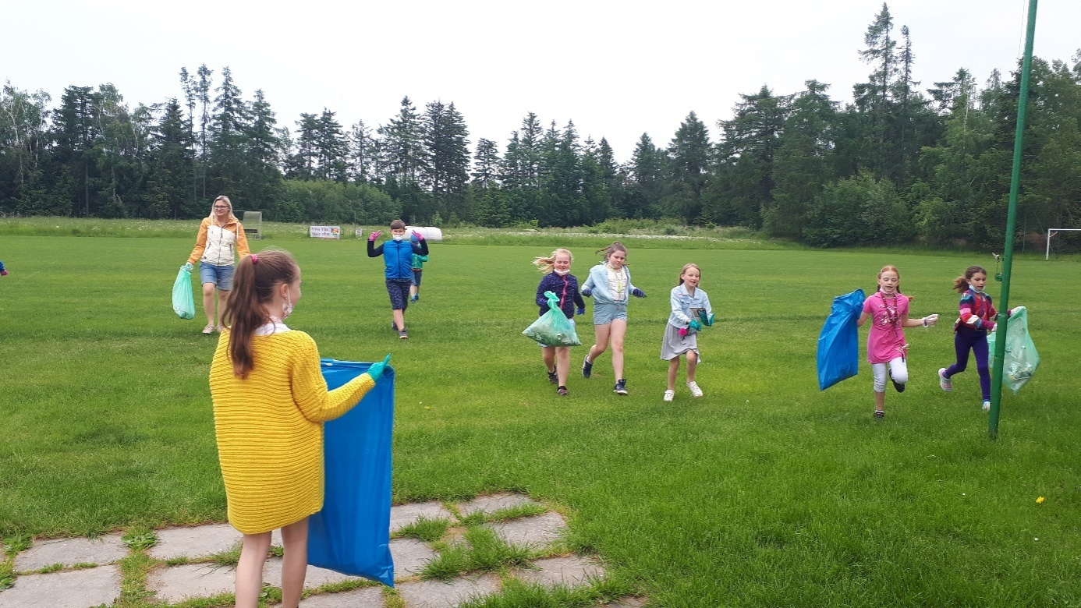
Projekt Chráníme přírodu – ZŠ /3. ročník

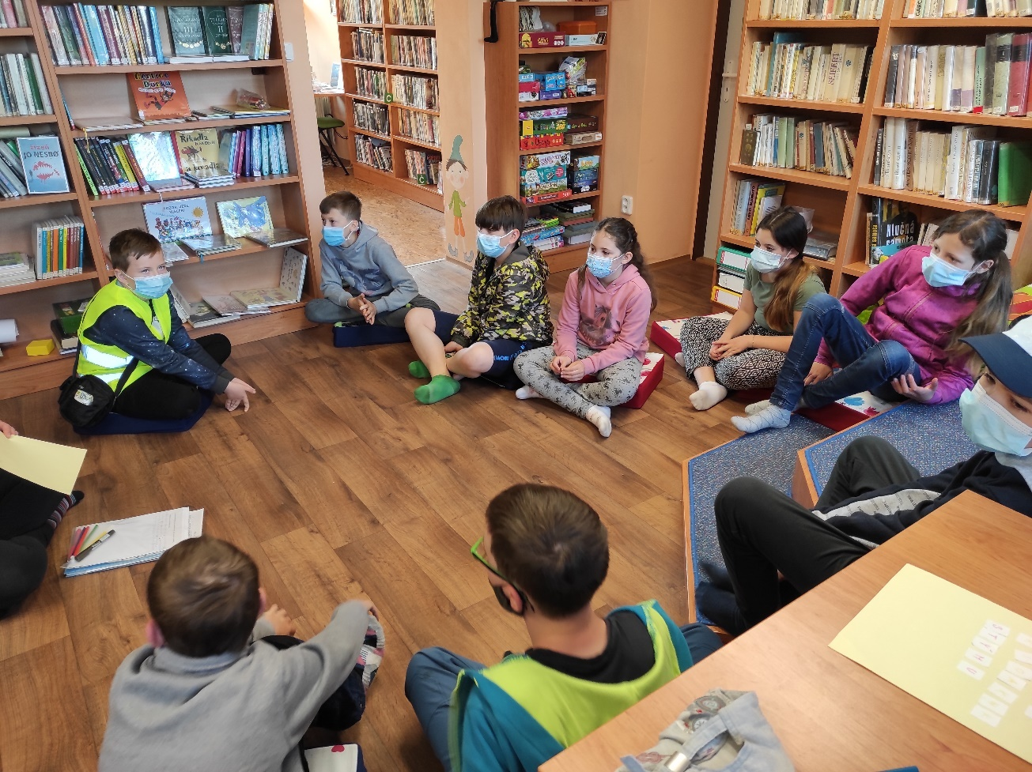
Návštěva knihovny v Kořenci – ZŠ/ 4. ročník
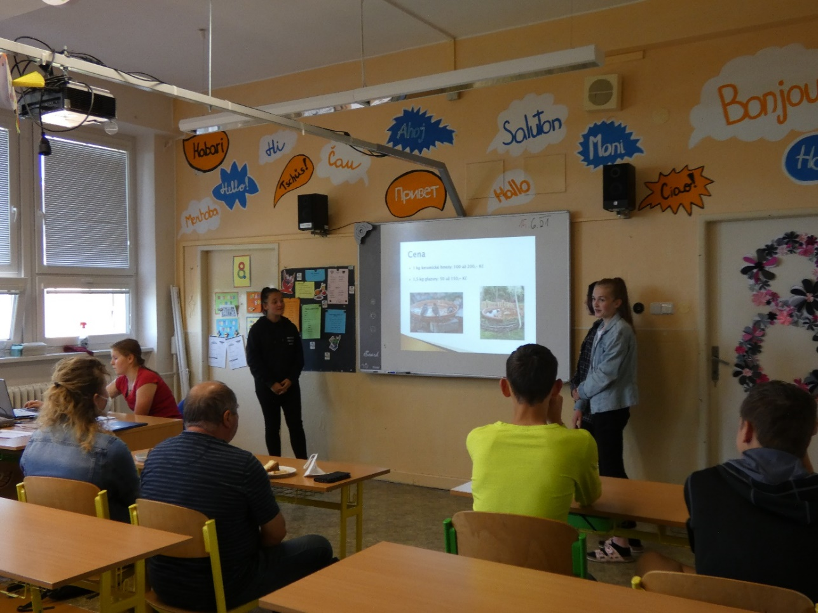
Prezentace projektu Škola udržitelného života – ZŠ/8. ročník

